节约能源管理培训
【课程描述】
节能是经济和社会发展的一项长远战略方针，也是当前企业发展过程中一项极为紧迫的任务。本课程增强全员的节能意识，使大家认识节约能源的重要性；企业亦可根据培训内容，对所管项目设施设备的运行状况做科学调整，进而减少能源使用量，提高能源利用效率，降低设施设备运行成本，从而提升企业利润率，提高节能减排水平。
【课程对象】
企业管理人员、从事节约能源，减少温室气体排放，保护环境工作的人员、在EMS实施过程中承担内部审核工作的人员、有志于从事GBT23331、ISO50000能源管理工作的人员。
【课程费用】 精品内训课程，请询价。
【课程大纲】
时 间 | 上午9:00—12:00 | 下午1:30-4:30
课程内容 | 一﹑认识企业生产过程中的能源浪费  1、认识能源形势与国家节能政策（国家财政补贴推广项目）  2、找出人们日常工作生活中浪费能源的现象。  二﹑调查实际的能源使用量  1、调查企业能源使用的相关具体问题。  2、能设计出与调查问题相对应的记录表，坚持对能源使用量进行观测和记录。  3、能从调查结果中分析出能源使用过多的原因。  4、能提出能源节约的措施。  三、能源管理技术应用 | 1、节能的基本原理和评价方法；  2、节能技术经济评价和生命周期评价；  3、循环利用废水、废气、降低原材料消耗；  4、节约办公耗材、节电、节水、节热、节油；  5、加强能源的日常管理，能源消耗过程管控。  四、建立能源管理体系  1、ISO50001能源管理体系标准介绍  2、在ISO9001、ISO14001管理体系基础上建立能源管理体系  3、制定节能目标实施推行节能方案  4、建立各单位节能减排监测、统计和管理
热门内训课程 | 企业钻石卡：到企业内训6天  内审员内训：到企业内训1-4天  优秀班组长内训：到企业内训2-4天  QCC品管圈内训：到企业内训1-4天  6sigma六西格玛绿带内训：到企业内训4天  JIT精益生产现场管理与改善实务内训：到企业内训4天  APQP/FMEA/SPC/MSA/PPAP五大工具内训：到企业内训4天 |  | 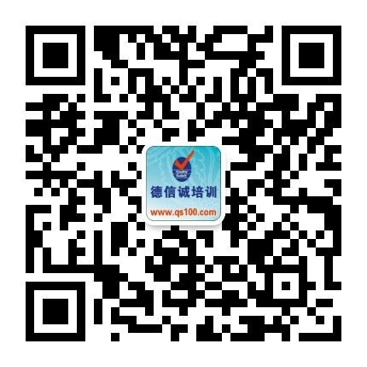
★ 报名咨询热线： 0755-25585689、13923767579 黄小姐、劳小姐
★ 课程费用含培训教材﹑午餐、证书、税费等（所有公开课均可提供到厂内训，请提前预约）
★ 详细课程大纲请登陆：www.55top.com 查询! QQ：675978375、153570591、1484093445

E-MAIL TO：qs100@qs100.com

节约能源管理培训

报 名 表
参加学员姓名 |  |  | 身份证号码
公司发票抬头 |  |  |  |  | 传真FAX
联系人/部门 |  | QQ/E-mail |  |  | 联系电话
证书邮寄地址
★ 报名咨询热线： 0755-25585689、13923767579 黄小姐、劳小姐
★ 课程费用含培训教材﹑午餐、证书、税费等（所有公开课均可提供到厂内训，请提前预约）
★ QQ：675978375、153570591、1484093445 微信服务号：dxcsz01

